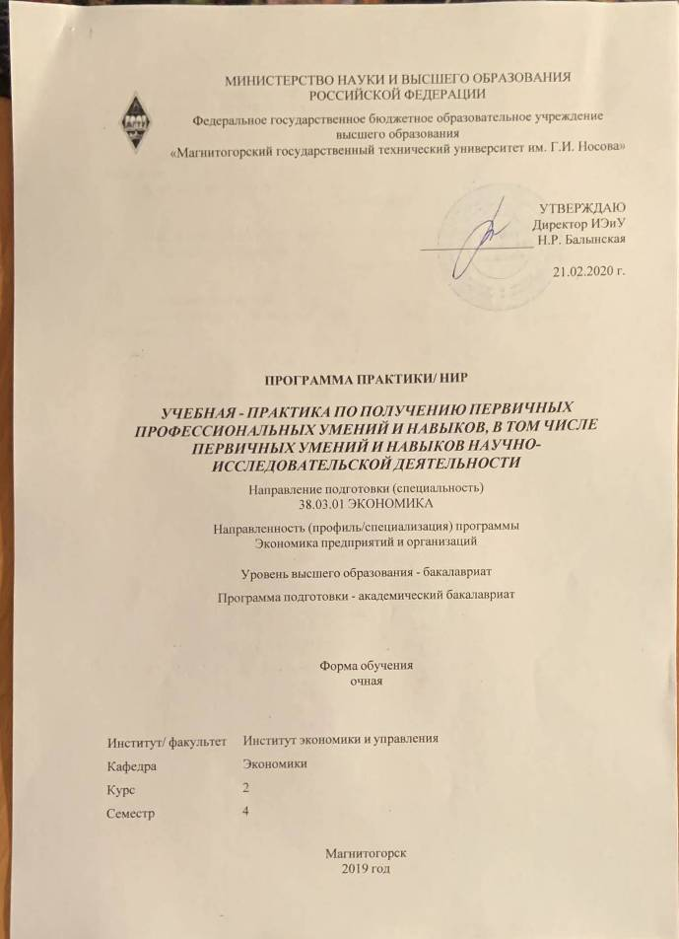
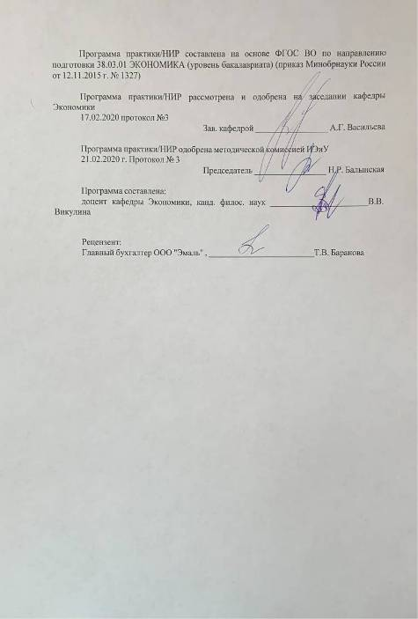

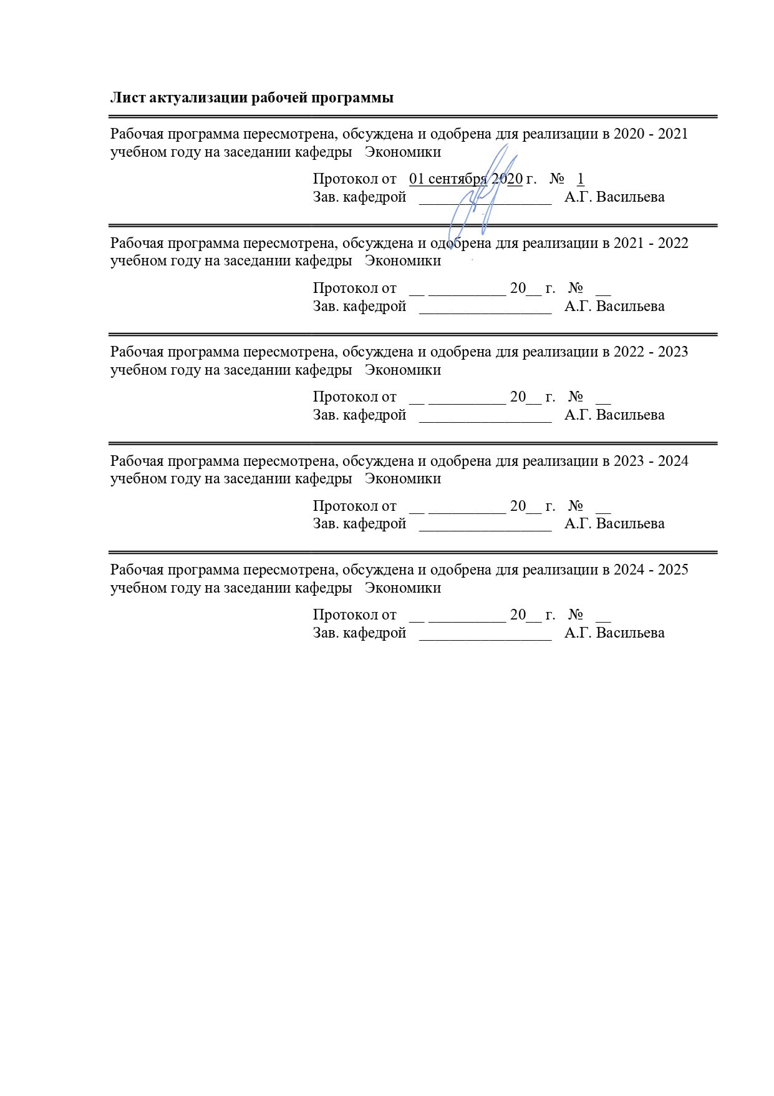

 | 1 Цели практики/НИР
 | формирование первичных профессиональных умений и навыков, в том числе первичных умений и навыков научно-исследовательской деятельности. Организация учебной практики направлена на обеспечение непрерывности и последовательности приобретения обучающимися компетенций в области профессиональной деятельности в соответствии с требованиями к уровню подготовки выпускника.
 | 2 Задачи практики/НИР
изучение опыта работы предприятий в условиях современной экономической ситуации,
знакомство с организационной структурой предприятия, задачами основных производственных и функциональных подразделений, техникой безопасности, организацией производства, системой организации и оплаты труда, выполнением функций анализа и планирования;
изучение внешней среды и перспектив развития предприятия.

 | 3 Место практики/НИР в структуре образовательной программы
 | Для прохождения практики/НИР необходимы знания (умения, владения), сформированные в результате изучения дисциплин/ практик:
 | Учебная - ознакомительная практика
 | Экономическая теория
 | Экономика организации
 | Знания (умения, владения), полученные в процессе прохождения практики/НИР будут необходимы для изучения дисциплин/практик:
 | Организация, нормирование и оплата труда на предприятии
 | Организация коммерческой деятельности предприятия (организации)
 | Предпринимательская среда и предпринимательские риски
 | Экономика труда
 | Введение в профессию
 | 4 Место проведения практики
Учебная практика по получению первичных профессиональных умений и навыков, в том числе первичных умений и навыков научно-исследовательской деятельности проводится на базе организаций, учреждений, на основании заключенных с ними договоров о прохождении практики; по месту трудовой деятельности; на выпускающей кафедре.
Способ проведения практики: стационарная.
Учебная практика по получению первичных профессиональных умений и навыков, в том числе первичных умений и навыков научно-исследовательской деятельности осуществляется дискретно.

5 Компетенции обучающегося, формируемые в результате прохождения
практики/НИР и планируемые результаты обучения
 | В результате прохождения практики/НИР обучающийся должен обладать следующими компетенциями:
Структурный  элемент  компетенции |  | Планируемые результаты обучения
ОК -3 - способностью использовать основы экономических знаний в различных сферах деятельности
Знать |  | - понятийно-категориальный аппарат экономики, специфику и возможности его использования в различных сферах профессиональной деятельности;
Уметь |  | - оперировать понятийно-категориальным аппаратом экономики;  - определять специфику и возможности использования понятийно-категориального аппарата экономики в различных сферах профессиональной деятельности;
Владеть |  | - профессиональным языком предметной области знания;  - навыками выявления специфики и возможностей использования понятийно-категориального аппарата экономики в различных сферах профессиональной деятельности;
ОПК-2 - способностью осуществлять сбор, анализ и обработку данных, необходимых для решения профессиональных задач
Знать |  | - источники получения информации, необходимой для решения профессиональных задач;  - принципы, методы и инструменты сбора, анализа и обработки данных, необходимых для решения профессиональных задач;
Уметь |  | - осуществлять поиск информации, необходимой для решения профессиональных задач;  - осуществлять сбор, анализ и обработку данных, необходимых для решения профессиональных задач
Владеть |  | - навыками сбора, анализа и обработки данных, необходимых для решения профессиональных задач;
ОПК-3 - способностью выбрать инструментальные средства для обработки экономических данных в соответствии с поставленной задачей, проанализировать результаты расчетов и обосновать полученные выводы
Знать |  | - классические и современные инструментальные средства, необходимые для обработки экономических данных, их преимущества и недостатки;  - принципы, методы и методики обработки и анализа результатов экономических расчетов, изложения и аргументации выводов;
Уметь |  | - обоснованно выбирать и применять инструментальные средства, необходимые для обработки экономических данных, учитывая их преимущества и недостатки;  - оперировать методами и методиками обработки и анализа результатов экономических расчетов, излагать и аргументировать выводы;
Владеть |  | - навыками обоснованного выбора инструментальных средств для обработки экономических данных;  - навыками обработки, анализа и обоснования результатов экономических расчетов;
ПК-1 – способностью собрать и проанализировать исходные данные, необходимые для расчета экономических и социально-экономических показателей, характеризующих деятельность хозяйствующих субъектов
Знать |  | - источники получения информации, необходимой для расчета экономических и социально-экономических показателей, характеризующих деятельность хозяйствующих субъектов;  - принципы, методы и методики сбора, систематизации и анализа исходных данных, необходимых для расчета экономических и социально-экономических показателей, характеризующих деятельность хозяйствующих субъектов;
Уметь |  | - осуществлять поиск информации, необходимой для расчета экономических и социально-экономических показателей, характеризующих деятельность хозяйствующих субъектов;  - осуществлять сбор, систематизацию и анализ исходных данных, необходимых для расчета экономических и социально-экономических показателей, характеризующих деятельность хозяйствующих субъектов, в том числе с использованием современных программных средств;
Владеть |  | - навыками поиска информации, необходимой для расчета экономических и социально-экономических показателей, характеризующих деятельность хозяйствующих субъектов;  - навыками сбора, систематизации и анализа исходных данных, необходимых для расчета экономических и социально-экономических показателей, характеризующих деятельность хозяйствующих субъектов, в том числе с использованием современных программных средств;
ПК-6 – способностью анализировать и интерпретировать данные отечественной и зарубежной статистики о социально-экономических процессах и явлениях, выявлять тенденции изменения социально-экономических показателей
Знать |  | - сущность, назначение и виды отечественной и зарубежной статистики о социально-экономических процессах и явлениях;  - ключевые социально-экономические показатели;  - систему инструментальных средств, необходимых для анализа и интерпретации данных отечественной и зарубежной статистики о социально-экономических процессах и явлениях, выявления тенденций ключевых социально-экономических показателей;
Уметь |  | - применять теоретические знания в процессе анализа и интерпретации данных отечественной и зарубежной статистики о социально-экономических процессах и явлениях, выявления тенденций ключевых социально-экономических показателей;  - выбирать и корректно применять инструментальные средства, необходимые для анализа и интерпретации данных отечественной и зарубежной статистики о социально-экономических процессах и явлениях, выявления тенденций ключевых социально-экономических показателей;
Владеть |  | - навыками применения теоретических знаний в процессе анализа и интерпретации данных отечественной и зарубежной статистики о социально-экономических процессах и явлениях, выявления тенденций ключевых социально-экономических показателей;  - навыками анализа и интерпретации данных отечественной и зарубежной статистики о социально-экономических процессах и явлениях и формирования обоснованных выводов о тенденциях ключевых социально-экономических показателей.

6. Структура и содержание практики/НИР
Общая трудоемкость практики/НИР составляет 3 зачетных единиц 108 акад. часов, в том числе:
– контактная работа – 3,7 акад. часов:
– самостоятельная работа – 104,3 акад. часов;
– в форме практической подготовки – 108 акад. часов.

№  п/п | Разделы (этапы) и содержание практики | Семестр | Виды работ на практике,  включая самостоятельную работу | Код компетенции
1. | Подготовительный этап | 4 | Ознакомление с объектом практики, инструктаж по технике безопасности. | ОК-3, ОПК-2, ОПК-3, ПК-6, ПК-1
2. | Основной этап | 4 | Ознакомление с основными направлениями работы организации, сбор практических данных по масштабу и видам деятельности, управлению ресурсами и оплатой труда, анализ внешней среды предприятия ,выработка выводов и предложений | ОК-3, ОПК-2, ОПК-3, ПК-6, ПК-1
3. | Заключительный этап | 4 | Обработка и анализ полученной информации, проверка на практике предложений и рекомендаций, подготовка письменного отчета по практике | ОК-3, ОПК-2, ОПК-3, ПК-6, ПК-1

7 Оценочные средства для проведения промежуточной аттестации по практики/НИР
Представлены в приложении 1.
8 Учебно-методическое и информационное обеспечение практики/НИР
а) Основная литература:
1. Бардовский, В. П. Экономика : учебник / В. П. Бардовский, О. В. Рудакова, Е. М. Самородова. - Москва : ФОРУМ : ИНФРА-М, 2020. - 672 с. - (Высшее образование: Бакалавриат). - ISBN 978-5-8199-0912-6. - Текст : электронный. - URL: https://znanium.com/read?id=354047 (дата обращения: 01.09.2020)
2. Нуралиев, С. У. Экономика : учебник / С.У. Нуралиев, Д.С. Нуралиева. - 2-е изд., испр. и доп. - Москва : ИНФРА-М, 2020. - 363 с. - (Высшее образование: Бакалавриат). - DOI 10.12737/textbook_5bd81853316653.78553045. - ISBN 978-5-16-014578-5. - Текст : электронный. - URL: https://znanium.com/read?id=347064(дата обращения: 01.09.2020)
б) Дополнительная литература:
1. Вотчель, Л. М. Экономика : учебное пособие / Л. М. Вотчель, Н. С. Ивашина, М. В. Кузнецова ; МГТУ. - Магнитогорск : МГТУ, 2017. - 1 электрон. опт. диск (CD-ROM). - Загл. с титул. экрана. - URL: https://magtu.informsystema.ru/uploader/fileUpload?name=3069.pdf&show=dcatalogues/1/1135247/3069.pdf&view=true (дата обращения: 01.09.2020). - Макрообъект. - Текст : электронный. - Сведения доступны также на CD-ROM.
2. Жиделева, В. В. Экономика предприятия : учебное пособие / В. В. Жиделева, Ю. Н. Каптейн. - 2-е изд., перераб. и доп. - Москва : ИНФРА-М, 2020. - 133 с. - (Высшее образование: Бакалавриат). - ISBN 978-5-16-005672-2. - Текст : электронный. - URL: https://znanium.com/read?id=344847 (дата обращения: 01.09.2020)
3. Пушкарева, В. М. Экономика. Словарь : учебное пособие / В. М. Пушкарева. - Москва : Вузовский учебник : ИНФРА-М, 2019. - 232 с. - ISBN 978-5-9558-0229-9. - Текст : электронный. - URL: https://znanium.com/read?id=354738 (дата обращения: 01.09.2020)
4. Резник, С. Д. Введение в экономику : учеб. пособие / С.Д. Резник, З.А. Мебадури, Е.В. Духанина ; под общ. ред. д-ра экон. наук, проф. С.Д. Резника. - 2-е изд., стереотип. - Москва : ИНФРА-М, 2018. - 224 с. - (Менеджмент в высшей школе). - www.dx.doi.org/10.12737/7786. - ISBN 978-5-16-013496-3. - Текст : электронный. - URL: https://znanium.com/read?id=303080 (дата обращения: 01.09.2020)

в) Методические указания:
1. Вотчель, Л. М. Экономика : практикум / Л. М. Вотчель, Н. С. Ивашина, М. В. Кузнецова ; МГТУ. - Магнитогорск : МГТУ, 2017. - 1 электрон. опт. диск (CD-ROM). - Загл. с титул. экрана. - URL: https://magtu.informsystema.ru/uploader/fileUpload?name=3073.pdf&show=dcatalogues/1/1135267/3073.pdf&view=true (дата обращения: 01.09.2020). - Макрообъект. - Текст : электронный. - Сведения доступны также на CD-ROM.
2. Голубев, А.Г. Экономика : практикум / А.Г. Голубев. - Самара : Самарский юридический институт ФСИН России, 2018. - 81 с. - ISBN 978-5-91612-218-3. - Текст : электронный. - URL: https://znanium.com/read?id=347103 (дата обращения: 01.09.2020)
3.Методические указания по составлению и оформлению отчета по учебной практике представлены в приложении 2.

г) Программное обеспечение и Интернет-ресурсы:

Программное обеспечение
 |  | Наименование ПО | № договора |  | Срок действия лицензии
 |  | MS Windows 7 Professional(для классов) | Д-1227-18 от 08.10.2018 |  | 11.10.2021
 |  | MS Office 2007 Professional | № 135 от 17.09.2007 |  | бессрочно
 |  | 7Zip | свободно распространяемое ПО |  | бессрочно
 |  | FAR Manager | свободно распространяемое ПО |  | бессрочно
Профессиональные базы данных и информационные справочные системы
 | Название курса |  |  | Ссылка
 | Электронная база периодических изданий East View Information Services, ООО «ИВИС» |  |  | https://dlib.eastview.com/
 | Национальная информационно-аналитическая система – Российский индекс научного цитирования (РИНЦ) |  |  | URL: https://elibrary.ru/project_risc. asp
 | Поисковая система Академия Google (Google Scholar) |  |  | URL: https://scholar.google.ru/
 | Информационная система - Единое окно доступа к информационным ресурсам |  |  | URL: http://window.edu.ru/
 | Российская Государственная библиотека. Каталоги |  |  | https://www.rsl.ru/ru/4readers /catalogues/
 | Электронные ресурсы библиотеки МГТУ им. Г.И. Носова |  |  | http://magtu.ru:8085/marcweb 2/Default.asp
 | Международная наукометрическая реферативная и полнотекстовая база данных научных изданий «Web of science» |  |  | http://webofscience.com
 | Международная реферативная и полнотекстовая справочная база данных научных изданий «Scopus» |  |  | http://scopus.com
9 Материально-техническое обеспечение практики/НИР
Материально-техническое обеспечение организаций, учреждений и места трудовой деятельности позволяет в полном объеме реализовать цели и задачи учебной практики - практики по получению первичных профессиональных умений и навыков, в том числе первичных умений и навыков научно-исследовательской деятельности и сформировать соответствующие компетенции.
Материально-техническое обеспечение кафедры включает:
Тип и название аудитории |  | Оснащение аудитории
Помещения для самостоятельной работы обучающихся |  | Персональные компьютеры с пакетом MS Office, выходом в Интернет и с доступом в электронную информационно-образовательную среду университета
Помещения для хранения и профилактического обслуживания учебного оборудования |  | Шкафы для хранения учебно-методической документации, учебного оборудования и учебно-наглядных пособий.

Приложение 1

Оценочные средства для проведения промежуточной аттестации по учебной практике – практике по получению первичных профессиональных умений и навыков, в том числе первичных умений и навыков научно-исследовательской деятельности
Промежуточная аттестация по учебной практике по получению первичных профессиональных умений и навыков, в том числе первичных умений и навыков научно-исследовательской деятельности, имеет целью определить степень достижения запланированных результатов обучения и проводиться в форме зачета с оценкой.
Зачет с оценкой выставляется обучающемуся по результатам подготовки и защиты отчета по практике.
Подготовка отчета выполняется обучающимся самостоятельно под руководством преподавателя. При написании отчета обучающийся должен показать свое умение работать с нормативным материалом и литературными источниками, а также возможность систематизировать и анализировать фактический материал и самостоятельно творчески его осмысливать.
Содержание отчета определяется индивидуальным заданием, выданным руководителем практики. В процессе написания отчета обучающийся должен разобраться в теоретических вопросах избранной темы, самостоятельно проанализировать практический материал, разобрать и обосновать практические предложения.
На протяжении всего периода прохождения практики обучающийся должен вести дневник по практике, который будет являться приложением к отчету.
Требования к структуре и содержанию отчета по учебной – практики по получению первичных профессиональных умений и навыков, в том числе первичных умений и навыков научно-исследовательской деятельности определены СМК-О-ПВД-01-16 «О практике обучающихся, осваивающих основные образовательные программы ВО».
Готовый отчет сдается на проверку преподавателю не позднее 3-х дней до окончания практики. Преподаватель, проверив отчет, может возвратить его для доработки вместе с письменными замечаниями. Обучающийся должен устранить полученные замечания и публично защитить отчет.

Примерное индивидуальное задание на учебную практику по получению первичных профессиональных умений и навыков, в том числе первичных умений и навыков научно-исследовательской деятельности

Цель учебной практики по получению первичных профессиональных умений и навыков, в том числе первичных умений и навыков научно-исследовательской деятельности по направлению подготовки 38.03.01 «Экономика»:
- формирование первичных профессиональных умений и навыков, в том числе первичных умений и навыков научно-исследовательской деятельности в области экономики;
- обеспечение непрерывности и последовательности приобретения обучающимися компетенций в области профессиональной деятельности в соответствии с требованиями к уровню подготовки выпускника.

Задачи практики:
- изучение опыта работы предприятий в условиях современной экономической ситуации;
- знакомство с организационной структурой предприятия, задачами основных производственных и функциональных подразделений, техникой безопасности, организацией производства, системой организации и оплаты труда, выполнением функций анализа и планирования;
- изучение внешней среды и перспектив развития предприятия.

Задание на практику:
1. Дать общую характеристику области деятельности организации, его организационной структуры;
2. Охарактеризовать учредительные документы, регламентирующие деятельность организации;
3. Собрать информацию о технико-экономических показателях деятельности организации за 3 года;
4. Проанализировать технико-экономических показатели;
5. Дать характеристику производственных ресурсов организации; организации и оплаты труда;
6. Проанализировать факторы внешней среды организации;
7. Подготовить отчет по практике.

Показатели и критерии оценивания:
– на оценку «отлично» (5 баллов) – обучающийся представляет отчет, в котором в полном объеме раскрыто содержание задания; текст излагается последовательно и логично с применением актуальных нормативных документов; в отчете дана всесторонняя оценка практического материала; используется творческий подход к решению проблемы; сформулированы экономически обоснованные выводы и предложения. Отчет соответствует предъявляемым требованиям к оформлению.
На публичной защите обучающийся демонстрирует системность и глубину знаний, полученных при прохождении практики; стилистически грамотно, логически правильно излагает ответы на вопросы; дает исчерпывающие ответы на дополнительные вопросы преподавателя; способен обобщить материал, сделать собственные выводы, выразить свое мнение, привести иллюстрирующие примеры.
– на оценку «хорошо» (4 балла) – обучающийся представляет отчет, в котором содержание раскрыто достаточно полно, материал излагается с применением актуальных нормативных документов, основные положения хорошо проанализированы, имеются выводы и экономически обоснованные предложения. Отчет в основном соответствует предъявляемым требованиям к оформлению.
На публичной защите обучающийся демонстрирует достаточную полноту знаний в объеме программы практики, при наличии лишь несущественных неточностей в изложении содержания основных и дополнительных ответов; владеет необходимой для ответа терминологией; недостаточно полно раскрывает сущность вопроса; отсутствуют иллюстрирующие примеры, обобщающее мнение студента недостаточно четко выражено.
– на оценку «удовлетворительно» (3 балла) – обучающийся представляет отчет, в котором содержание раскрыты слабо и в неполном объеме, выводы правильные, но предложения являются необоснованными. Материал излагается на основе неполного перечня нормативных документов. Имеются нарушения в оформлении отчета.
На публичной защите обучающийся демонстрирует недостаточно последовательные знания по вопросам программы практики; использует специальную терминологию, но допускает ошибки в определении основных понятий, которые затрудняется исправить самостоятельно; демонстрирует способность самостоятельно, но не глубоко, анализировать материал, раскрывает сущность решаемой проблемы только при наводящих вопросах преподавателя; отсутствуют иллюстрирующие примеры, отсутствуют выводы.
– на оценку «неудовлетворительно» (2 балла) – обучающийся представляет отчет, в котором содержание раскрыто слабо и в неполном объеме, выводы и предложения являются необоснованными. Материал излагается на основе неполного перечня нормативных документов. Имеются нарушения в оформлении отчета. Отчет с замечаниями преподавателя возвращается обучающемуся на доработку, и условно допускается до публичной защиты.
На публичной защите обучающийся демонстрирует фрагментарные знания в рамках программы практики; не владеет минимально необходимой терминологией; допускает грубые логические ошибки, отвечая на вопросы преподавателя, которые не может исправить самостоятельно.
– на оценку «неудовлетворительно» (1 балл) – обучающийся представляет отчет, в котором очень слабо рассмотрены практические вопросы задания, применяются старые нормативные документы и отчетность. Отчет выполнен с нарушениями основных требований к оформлению. Отчет с замечаниями преподавателя возвращается обучающемуся на доработку, и не допускается до публичной защиты.

Приложение 2

Методические указания по составлению и оформлению отчета по учебной практике по получению первичных профессиональных умений и навыков, в том числе первичных умений и навыков научно-исследовательской деятельности
Результаты прохождения учебной практики - практики по получению первичных профессиональных умений и навыков, в том числе первичных умений и навыков научно-исследовательской деятельности должны быть изложены в отчете, включающем два-три раздела, введение, заключение (выводы и предложения), список использованных источников, приложения (копии всех заполненных документов, анализируемые формы отчетности предприятия, диаграммы, схемы, графики и т.д.).
По окончании учебной практики - практики по получению первичных профессиональных умений и навыков, в том числе первичных умений и навыков научно-исследовательской деятельности обучающийся должен предоставить:
- отчет об учебной практике, составленный в соответствии с заданием на практику и оформленный в соответствии с требованиями;
- задание на практику;
- дневник практики, оформленный в соответствии с требованиями;
- отзыв из организации, в которой проходила учебная практика, содержащий: описание проделанной студентом работы, общую оценку качества подготовки, умение работать в коллективе, анализировать ситуацию, работать со статистическими данными и уровень сформированности компетенции.
Требования к оформлению отчета.
Набор текста производится в текстовом редакторе Times New Roman через 1,5 интервал 14 pt, выравнивание текста по ширине. Рекомендуемое значение полей: сверху и снизу - 2 см, справа – 1,5 см, слева 3 см. Абзацный отступ 1, 25 см.
Главы начинаются с новой страницы, параграфы – на той же странице. Расстояние между заголовком и текстом должно быть 15 мм, а между заголовками главы и параграфа - 10 мм.
Номера страниц проставляются в правом нижнем углу без точки, титульный лист включается в общую нумерацию, но номер на нем не ставится.
Ссылки на использованные источники следует указывать порядковым номером библиографического описания источника в списке использованных источников. Порядковый номер ссылки заключают в квадратные скобки. Нумерация ссылок ведется арабскими цифрами в порядке их приведения в тексте независимо от деления на разделы.
Цифровой материал (таблицы, рисунки) имеют отдельную сквозную нумерацию для каждого вида материала, выполненную арабскими цифрами. Таблицу следует располагать непосредственно после текста, в котором она упоминается впервые, или на следующей странице. Наименование таблицы следует помещать над таблицей слева, в одну строку с ее номером через тире.
Список использованных источников оформляется в соответствии с ГОСТ 7.1, ГОСТ 7.80 и ГОСТ 7.82, содержит 10- 20 источников, не менее 50 % источников должны быть изданы в последние пять лет.
В приложения включаются связанные с выполненной работой материалы, которые по каким-либо причинам не могут быть внесены в основную часть: справочные материалы, таблицы, данные и т.д. Приложения располагаются порядке появления ссылок в тексте, обозначают заглавными буквами русского алфавита за исключением букв Е, З, Й, О, Ч, Ь, Ы, Ъ.
Отчет представляется в сброшюрованном виде (в папке со скоросшивателем). Не следует вкладывать каждый лист отчета в отдельный файл.
Отчет представляется студентом руководителю учебной практикой от кафедры на проверку. В случае обнаружения недостатков в работе отчет возвращается студенту на доработку (7 дней).
Законченный отчет, подписанный студентом и руководителем практики, предоставляется на защиту.
Защита отчета по практике проводится на выпускающей кафедре в течение следующей после окончания практики сессии. Отчеты принимает комиссия в составе заведующего кафедрой и ответственного от кафедры за проведение практики.
В процессе защиты студент должен кратко изложить основные результаты проделанной работы, выводы и рекомендации, структуру и анализ материалов, включаемых в отчет по практике.

